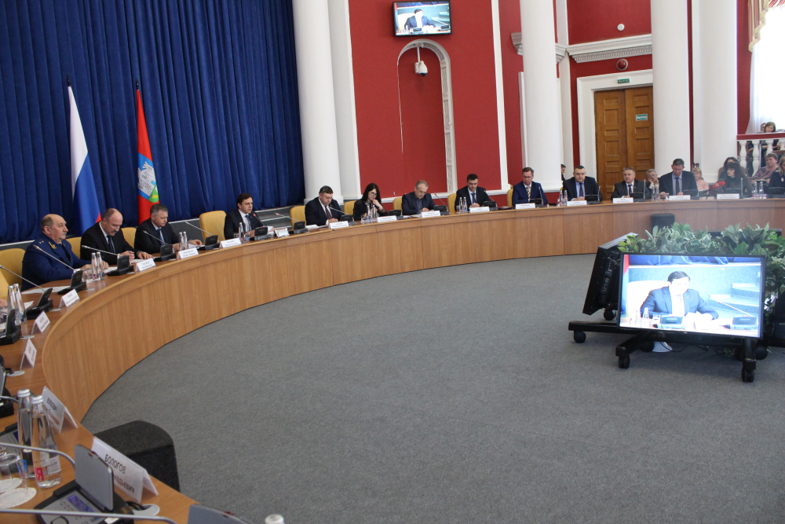
Андрей Клычков провел заседание Антитеррористической комиссии в Орловской области
Заседание состоялось в областной администрации 25 февраля. Мероприятие прошло в расширенном формате. В нем приняли участие члены Антитеррористической комиссии в Орловской области и Аппарата АТК, председатели АТК в муниципальных образованиях области, представители образовательных организаций г. Орла и Орловской области, в том числе делегация Троснянского района (Глава Троснянского района- Председатель АТК Насонов Александр 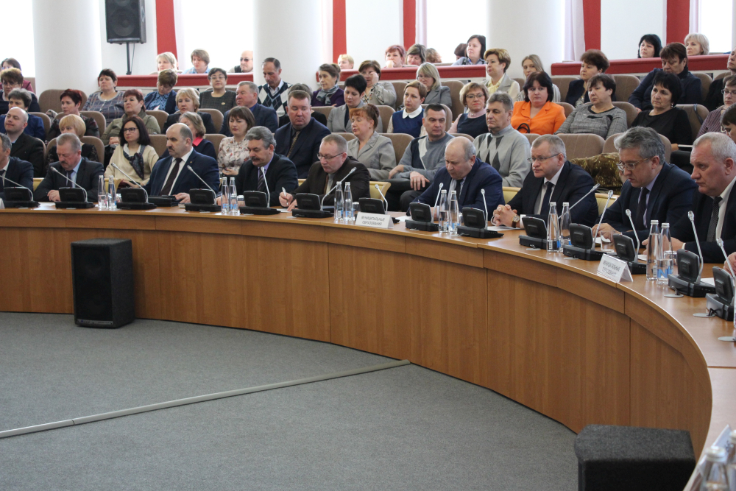Иванович, преподаватели- организаторы ОБЖ образовательных учреждений Троснянского района). 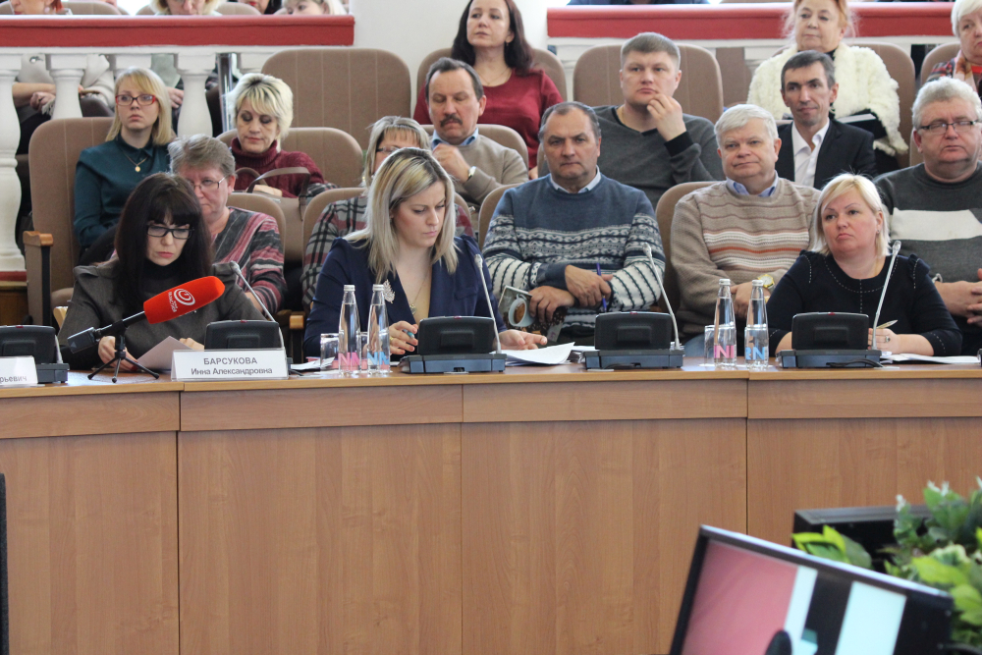
Открывая заседание, Андрей Клычков отметил, что в центре внимания Антитеррористической комиссии была и остается работа по совершенствованию мер противодействия идеологии терроризма и экстремизма в регионе. «Мы хорошо знаем, что наиболее восприимчивой к этой идеологии частью общества является молодежь, - отметил Губернатор. - И поэтому нам важно не просто действовать на опережение, но и как можно шире вовлекать в эту работу муниципальной власть, работников системы образования, опираться на поддержку общественности».
Андрей Клычков указал на необходимость принятия следующих мер: оградить учебные заведения от разрушительной идеологии терроризма и любых эксцессов, усиливать профилактическую работу, совершенствовать навыки и знания сотрудников правоохранительных структур, органов государственной и муниципальной власти, работников образовательных организаций.
На заседании обсуждался ход реализации на территории Орловской области мероприятий Комплексного плана противодействия идеологии терроризма в Российской Федерации, в части касающейся профилактической работы с лицами, подверженными воздействию идеологии терроризма, а также подпавшими под ее влияние.
Также участники заседания рассмотрели результаты исполнения поручений Национального антитеррористического комитета, Антитеррористической комиссии в Орловской области, а также поручений, данных на совместных заседаниях Антитеррористической комиссии и Оперативного штаба в Орловской области.

